XY

Sistema Z
Arquitectura y diseño

2010
Tabla de contenido
Introducción 3
Módulos del sistema 3
Arquitectura de módulos 3
Interfaz web 3
Webservice expedientes 4
Anexo. Frameworks y programas utilizados 5

Introducción
Este documento presenta la arquitectura y el diseño general del Sistema Z.

Módulos del sistema
El sistema se encuentra desplegado básicamente en dos módulos: un sistema web (interfaz web del sistema) y un webservice.
El sistema web permite administrar al usuario sus expedientes, tanto para realizar búsquedas como para registrar nuevos expedientes. Para esto se comunica con el webservice que realiza los registros y pedidos sobre una base de datos.
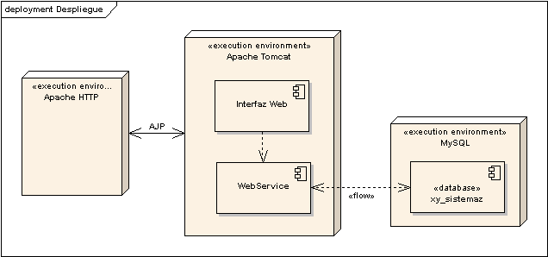
La interfaz web del sistema es atendida por el servidor web y envía los pedidos al Tomcat por AJP (se usó el conector mod_jk). Estos pedidos son procesados por el módulo de la interfaz web (desplegado como SistemaZ.war). Ante el pedido de registro o búsqueda de un expediente la interfaz web se comunica con el webservice (desplegado como WS-Expedientes.war) y este resuelve los pedidos registrando u obteniendo los expedientes de una base de datos.

Arquitectura de módulos
A continuación se muestra un esquema básico de la arquitectura de cada módulo.

Interfaz web
La interfaz web presenta una arquitectura muy simple con dos capas: la capa web o de presentación y la capa de webservices o acceso a servicios.
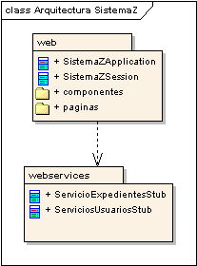
La capa web o de presentación fue desarrollada sobre un framework llamado Apache Wicket (ver anexo). Esta capa utiliza la capa de webservices que contiene dos clases que permiten consumir los servicios del webservice.

Webservice expedientes
El módulo de webservice de expedientes presenta una arquitectura también muy simple separada en capas:
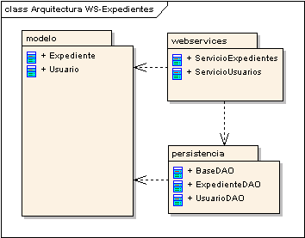
Este módulo expone sus servicios a través de la capa webservice. El paquete de modelo contiene las clases de negocio. La capa de persistencia fue implementada con DAO’s (Data Access Objects) y utiliza el framework Hibernate (ver anexo) para persistir y recuperar los objetos de la base de datos.

Anexo. Frameworks y programas utilizados
Los programas que se utilizaron fueron:
- Apache HTTP como servidor web (http://httpd.apache.org/).
- Apache Tomcat como servidor de aplicaciones (http://tomcat.apache.org/).
- MySQL como motor de base de datos (http://www.mysql.com/, versión comunitaria).
Los framework utilizados son:
- Apache Wicket para el módulo web (http://wicket.apache.org/).
- Hibernate para la persistencia (http://www.hibernate.org/).
- Apache Axis2 para el webservice (http://ws.apache.org/axis2/).

